ФЕДЕРАЛЬНОЕ ГОСУДАРСТВЕННОЕ БЮДЖЕТНОЕ ОБРАЗОВАТЕЛЬНОЕ УЧРЕЖДЕНИЕ ВЫСШЕГО ОБРАЗОВАНИЯ

«СИБИРСКИЙ ГОСУДАРСТВЕННЫЙ УНИВЕРСИТЕТ ТЕЛЕКОММУНИКАЦИЙ И ИНФОРМАТИКИ»

**ЛАБОРАТОРНАЯ РАБОТА №2**

по дисциплине “Моделирование”

|  |  |
| --- | --- |
| Выполнил студент | Рудцких Владислав Евгеньевич |
|  | Ф.И.О. |

|  |  |  |
| --- | --- | --- |
| Группы | ИВ-222 |  |
| Работу принял | | Ассистент кафедры ВС Уженцева А. В. |
|  | подпись |  |



# Задание

Вариант 20:

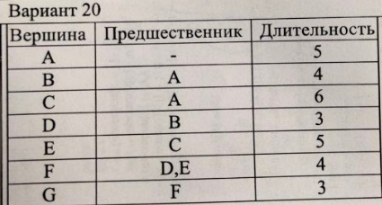

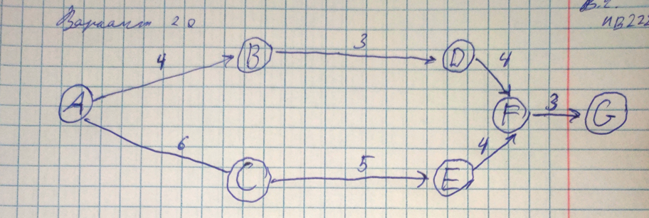

Реализовать построение сетевого графика и расчет критических точек по взвешенному графу событий.

# Теория

Шифр - две вершины связанные ребром

t_ij - вес (длительность) ребра

t^РН_ij - самый ранний возможный момент времени, когда данная работа может быть начата при условии, что все предшествующие работы выполнены в строго запланированной последовательности

t^РО_ij - самый ранний из возможных сроков окончания работы

t^ПН_ij - самый поздний срок при котором может быть начата работа без нарушения общего срока работы

t^ПО_ij - самый поздний срок при котором можно закончить работу не срывая срок проекта

R_ij - максимальное время на которое можно увеличить время работы без нарушения позднего срока конечного события сохраняя продолжительность критического пути

r_ij - количество времени на которое можно увеличить продолжительность работы или перенести ее начало так, чтобы не изменилось ранее начало последующих работ

Т_кр - сумма длительностей всех операций критического пути

Сетевой график - графическая модель проекта описывающего логические взаимосвязи и последовательности между операциями

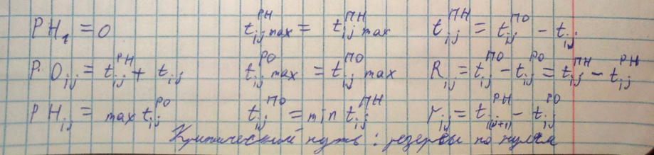

# Ход работы

Выполнение вычислений:  
1) Построение графа на основе таблицы

2) Построение сетевого графика

3) Нахождение критического пути

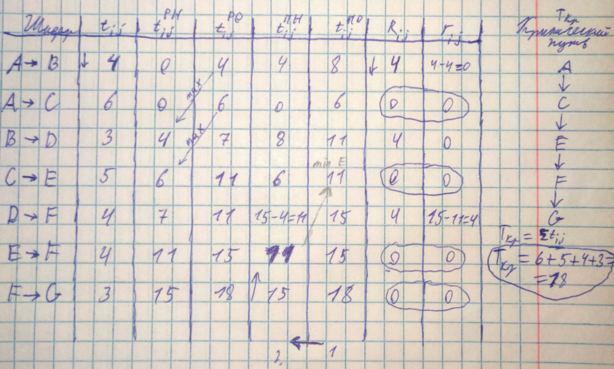

Рисунок 1. Сетевой график

Пример №2:  
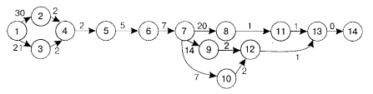

Решение:  


# Программная реализация

**Алгоритм программы:**

1. Структура Work — хранит данные о каждой работе:
   1. Начальное и конечное событие (start, end)
   2. Продолжительность (duration)
   3. Временные параметры: раннее/позднее начало/окончание
   4. Резервы времени: полный (R_ij) и частный (r_ij)
2. Класс Graph — основной вычислительный модуль:
   1. Загрузка графа из файла (формат: вершина, предшественник, вес)
   2. Построение списков смежности и предшественников
   3. Расчет ранних сроков (прямой проход по графу)
   4. Расчет поздних сроков (обратный проход)
   5. Вычисление резервов времени
   6. Определение критического пути (работы с нулевым полным и частным резервом)
3. Вывод результатов:
   1. Таблица со всеми рассчитанными параметрами
   2. Длина критического пути
   3. Последовательность работ критического пути

# Результат

Пример №1:

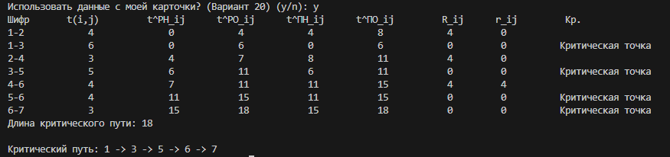Рисунок 2. Сетевой график (программная реализация)

Пример №2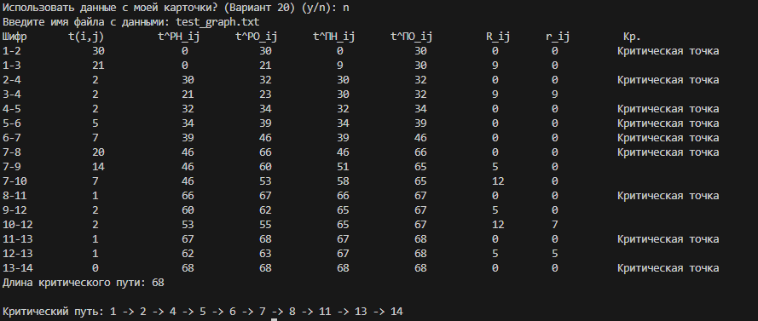:  
Рисунок 3. Сетевой график (программаня реализация) №2

# Вывод

В ходе выполнения работы была разработана программа для расчета временных параметров сетевого графика на основе взвешенного ориентированного графа.

# Приложение

main.cpp:

#include <algorithm>

#include <climits>

#include <fstream>

#include <iomanip>

#include <iostream>

#include <map>

#include <queue>

#include <sstream>

#include <vector>

using namespace std;

struct Work {

int start;

int end;

int duration;

int t_early_start;

int t_early_finish;

int t_late_start;

int t_late_finish;

int full_reserve;

int reserve;

Work(int i, int j, int d)

: start(i),

end(j),

duration(d),

t_early_start(0),

t_early_finish(0),

t_late_start(0),

t_late_finish(0),

full_reserve(0),

reserve(0)

{

}

};

class Graph {

private:

int num_events;

vector<Work> works;

vector<vector<int>> adj_list;

vector<vector<int>> pred_list;

map<int, string> event_names;

void calculateEarlyTimes()

{

vector<int> early_time(num_events + 1, 0);

for (int i = 1; i <= num_events; i++) {

for (int work_idx : adj_list[i]) {

Work& w = works[work_idx];

int new_time = early_time[w.start] + w.duration;

if (new_time > early_time[w.end]) {

early_time[w.end] = new_time;

}

}

}

for (Work& w : works) {

w.t_early_start = early_time[w.start];

w.t_early_finish = w.t_early_start + w.duration;

}

}

void calculateLateTimes()

{

int critical_time = 0;

for (const Work& w : works) {

critical_time = max(critical_time, w.t_early_finish);

}

vector<int> late_time(num_events + 1, critical_time);

for (int i = num_events; i >= 1; i--) {

for (int work_idx : pred_list[i]) {

Work& w = works[work_idx];

int new_time = late_time[w.end] - w.duration;

if (new_time < late_time[w.start]) {

late_time[w.start] = new_time;

}

}

}

for (Work& w : works) {

w.t_late_finish = late_time[w.end];

w.t_late_start = w.t_late_finish - w.duration;

}

}

void calculateFloats()

{

for (Work& w : works) {

w.full_reserve = w.t_late_start - w.t_early_start;

int min_early_start_next = INT_MAX;

for (int next_idx : adj_list[w.end]) {

const Work& next_work = works[next_idx];

min_early_start_next

= min(min_early_start_next, next_work.t_early_start);

}

if (min_early_start_next != INT_MAX) {

w.reserve = min_early_start_next - w.t_early_finish;

} else {

w.reserve = 0;

}

}

}

public:

Graph() : num_events(0)

{

}

bool loadFromFile(const string& filename)

{

ifstream file(filename);

if (!file.is_open()) {

cerr << "ERROR: Не удалось открыть файл " << filename << endl;

return false;

}

works.clear();

adj_list.clear();

pred_list.clear();

event_names.clear();

string line;

int max_event = 0;

vector<tuple<int, int, int>> temp_works;

while (getline(file, line)) {

if (line.empty())

continue;

istringstream iss(line);

int ver, predecessor, weight;

if (iss >> ver >> predecessor >> weight) {

max_event = max(max_event, ver);

if (predecessor > 0) {

max_event = max(max_event, predecessor);

}

temp_works.push_back(make_tuple(predecessor, ver, weight));

}

}

file.close();

if (temp_works.empty()) {

cerr << "ERROR: Файл не содержит данных" << endl;

return false;

}

num_events = max_event;

adj_list.resize(num_events + 1);

pred_list.resize(num_events + 1);

for (const auto& [pred, ver, weight] : temp_works) {

if (pred > 0) {

addWork(pred, ver, weight);

} else {

if (ver != 1) {

}

addWork(1, ver, weight);

}

}

// cout << "Количество событий: " << num_events << endl;

// cout << "Количество работ: " << works.size() << endl;

return true;

}

void addWork(int i, int j, int duration)

{

works.push_back(Work(i, j, duration));

int index = works.size() - 1;

adj_list[i].push_back(index);

pred_list[j].push_back(index);

}

void calculateAll()

{

if (works.empty()) {

cerr << "ERROR: Нет данных для расчета" << endl;

return;

}

calculateEarlyTimes();

calculateLateTimes();

calculateFloats();

}

void printTable()

{

if (works.empty()) {

cout << "Нет данных для отображения" << endl;

return;

}

cout << left << setw(15) << "Шифр" << setw(15) << "t(i,j)" << setw(15)

<< "t^РН_ij" << setw(15) << "t^РО_ij" << setw(15) << "t^ПН_ij"

<< setw(15) << "t^ПО_ij" << setw(13) << " R_ij" << setw(13)

<< "r_ij"

<< "Кр." << endl;

int critical_path_length = 0;

for (const Work& w : works) {

critical_path_length = max(critical_path_length, w.t_early_finish);

}

for (size_t k = 0; k < works.size(); k++) {

const Work& w = works[k];

bool is_critical = (w.full_reserve == 0);

string code = to_string(w.start) + '-' + to_string(w.end);

;

cout << left << setw(15) << code << setw(15) << w.duration

<< setw(13) << w.t_early_start << setw(13) << w.t_early_finish

<< setw(13) << w.t_late_start << setw(13) << w.t_late_finish

<< setw(10) << w.full_reserve << setw(10) << w.reserve;

if (is_critical)

cout << " Критическая точка";

cout << endl;

}

cout << "Длина критического пути: " << critical_path_length << endl;

cout << "\nКритический путь: ";

findAndPrintCriticalPath();

cout << endl;

}

void findAndPrintCriticalPath()

{

vector<int> path;

vector<bool> visited(num_events + 1, false);

int current = 1;

path.push_back(current);

while (current != num_events) {

bool found = false;

for (int work_idx : adj_list[current]) {

Work& w = works[work_idx];

if (w.full_reserve == 0 && w.start == current) {

if (!visited[w.end]) {

current = w.end;

path.push_back(current);

visited[current] = true;

found = true;

break;

}

}

}

if (!found)

break;

}

for (size_t i = 0; i < path.size(); i++) {

if (event_names.count(path[i])) {

cout << event_names[path[i]];

} else {

cout << path[i];

}

if (i < path.size() - 1)

cout << " -> ";

}

}

// void printGraphInfo() {

// cout << "\nИнформация о графе:" << endl;

// cout << "Количество событий: " << num_events << endl;

// cout << "Количество работ: " << works.size() << endl;

// cout << "\nСписок работ:" << endl;

// for (const Work& w : works) {

// cout << w.start << " -> " << w.end << " : " << w.duration <<

// endl;

// }

// }

};

int main()

{

Graph graph;

cout << "Использовать данные с моей карточки? (Вариант 20) (y/n): ";

char choice;

cin >> choice;

if (choice == 'y' || choice == 'Y') {

Graph test_graph;

ofstream test_file("test_graph.txt");

test_file << "2 1 4\n";

test_file << "3 1 6\n";

test_file << "4 2 3\n";

test_file << "5 3 5\n";

test_file << "6 4 4\n";

test_file << "6 5 4\n";

test_file << "7 6 3\n";

test_file.close();

if (test_graph.loadFromFile("test_graph.txt")) {

test_graph.calculateAll();

test_graph.printTable();

}

} else {

string filename;

cout << "Введите имя файла с данными: ";

cin >> filename;

if (graph.loadFromFile(filename)) {

graph.calculateAll();

graph.printTable();

}

}

return 0;

}